Уважаемые родители, бабушки, дедушки и законные представители!
Комиссия по делам несовершеннолетних и защите их прав Ольховского муниципального района обращает Ваше внимание на необходимость более внимательного
отношения к собственным детям!
Помните:
- на Вас лежит ответственность за жизнь и здоровье Ваших детей в период летних каникул;
- о недопущении оставления детей без присмотра на воде и вблизи водоемов, а также в иных травмоопасных местах, представляющих угрозу жизни и здоровью детей.

Чтобы избежать непредвиденных ситуаций с детьми, убедительно просим Вас:
- строго контролировать свободное время ваших детей. Не допускать нахождение их без сопровождения взрослых в вечернее и ночное время с 22.00 до 06.00 часов;
- разрешать купание на водоемах только в установленных местах и в вашем присутствии;
- когда ребенок в воде, не спускайте с него глаз, не отвлекайтесь – подчас минута может обернуться трагедией;
- обязательно объясните детям, что они не должны купаться в одиночку, а также нырять в незнакомом месте;
- взрослый, который присматривает за купающимися детьми, должен сам уметь плавать, оказывать первую помощь;
- не позволяйте детям на велосипедах выезжать на проезжую часть дороги;
- проявляйте осторожность и соблюдайте все требования безопасности, находясь с детьми на игровой или спортивной площадке, в поездке или во время отдыха на природе;
- не разрешайте детям самостоятельно управлять авто- и мототранспортом;
- доведите до сведения детей правила пожарной безопасности, поведения в природе (лес, парк, речка) и на улице!
- научите оказывать первую медицинскую помощь при несчастных случаях!
- контролируйте место пребывания детей;
- соблюдайте ПДД, правила пожарной безопасности, правила использовании газовых и электроприборов;
- особую осторожность проявляйте в лесу в связи с ККГЛ (клещи).
Помните!!! Здоровье Вашего ребенка зависит от Вашего постоянного контроля, любви и заботы!!! Берегите своих детей, не оставляйте их без присмотра!

Уважаемые родители, бабушки, дедушки и законные представители!

Комиссия по делам несовершеннолетних и защите их прав Ольховского муниципального района обращает Ваше внимание на необходимость более внимательного
отношения к собственным детям!

Не оставляйте детей без присмотра, даже на короткий срок, так как
это может привести к необратимым последствиям и трагическим событиям.
Объясняйте, пожалуйста, своим малышам, что на подоконнике, у окна им может грозить опасность.
Следите, чтобы фурнитура и рамы были исправны.
Если вы оставляете ребенка одного в комнате, на деревянном окне можно открыть только форточку, а пластиковое окно привести в режим «фронтальное проветривание».
Пожалуйста, постарайтесь максимально обезопасить окна, поставив специальные регуляторы и защелки,и не надейтесь на москитную сетку, которая создает для ребенка мнимую иллюзию закрытого окна.
Для обеспечения безопасности собственных детей продумайте расстановку мебели, чтобы ребенок не смог взобраться на подоконник или край не застекленного балкона, не оставляйте малолетних детей одних в комнате с открытым окном, в том числе, если на нем имеется москитная сетка.
Нет большей больше трагедии, чем потерять собственного ребенка по своей же неосмотрительности.

Помните! Окно – опасность для ребенка! За жизнь своих детей отвечаем только МЫ!

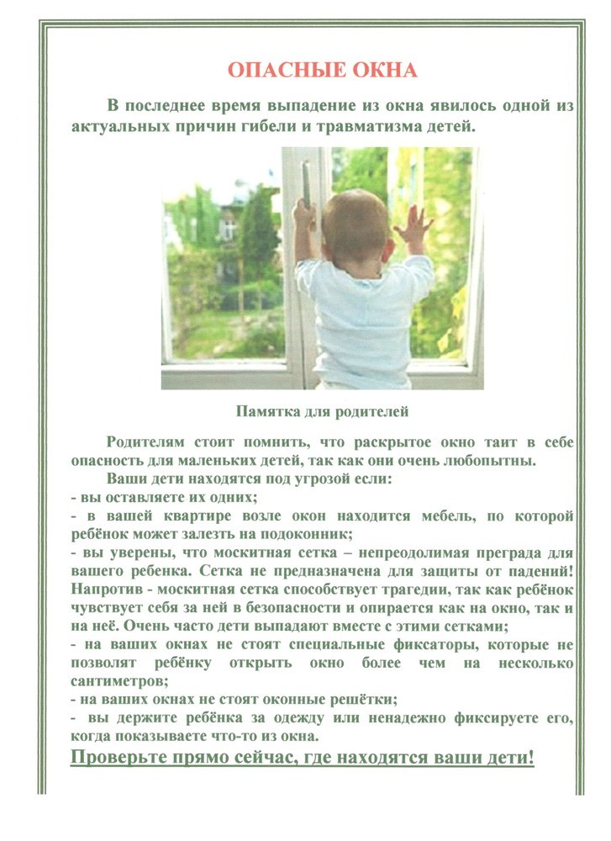

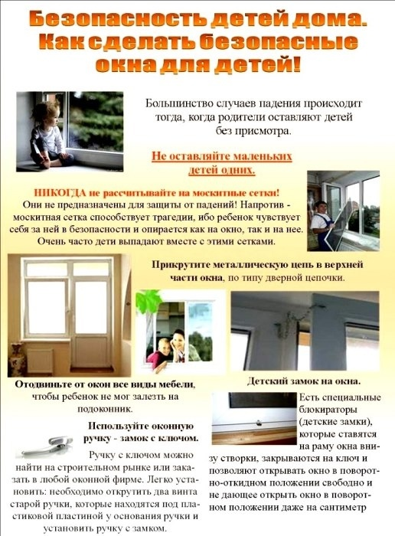

«НЕ ДОЛЖЕН РЕБЕНОК СТОЯТЬ НА ОКНЕ!  ПУСТЬ ДЕТИ ЛЕТАЮТ ОТ СЧАСТЬЯ ВО СНЕ!»  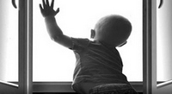 | Комиссия по делам  несовершеннолетних и защите их прав  Ольховского муниципального района  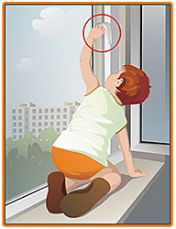
Окно- опасность для ребенка!  Уважаемые родители, дедушки и бабушки, законные представители, не оставляйте малолетних детей без присмотра!  Соблюдайте эти правила:  -ребенок не может находиться без присмотра в помещении, где открыто настежь окно, или есть хоть малейшая вероятность, что ребенок может его самостоятельно открыть;  -фурнитура окон и сами рамы должны быть исправны, чтобы предупредить их самопроизвольное или слишком легкое открывание ребенком;  -если оставляете ребенка одного даже на непродолжительное время в помещении, а закрывать окно полностью не хотите, то в случае со стандартными деревянными рамами закройте окно на шпингалеты и снизу и сверху (не пренебрегайте верхним шпингалетом, так как нижний довольно легко открыть) и откройте форточку; | -в случае с металлопластиковым окном - поставьте раму в режим "фронтальное проветривание", так как из этого режима маленький ребенок самостоятельно вряд ли сможет открыть окно.  -нельзя надеяться на режим "микропроветривание" на металлопластиковых окнах - его очень легко может открыть ребенок, даже случайно дернув за ручку;  -НЕ ПРЕНЕБРЕГАЙТЕ средствами детской защиты на окнах: металлопластиковые окна в доме, где есть ребенок, просто обязаны быть оборудованы специальными устройствами, блокирующими открывание окна;  -воспитывайте ребенка правильно: сами не ставьте маленького ребенка на подоконник, не поощряйте самостоятельного лазания туда, строго предупреждайте даже попытки таких "игр";  -объясняйте ребенку опасность открытого окна из-за возможного падения;  -не забывайте об этих простых правилах, находясь в гостях.

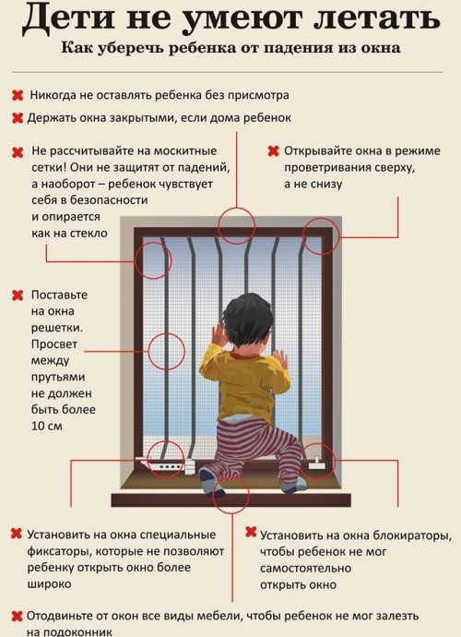

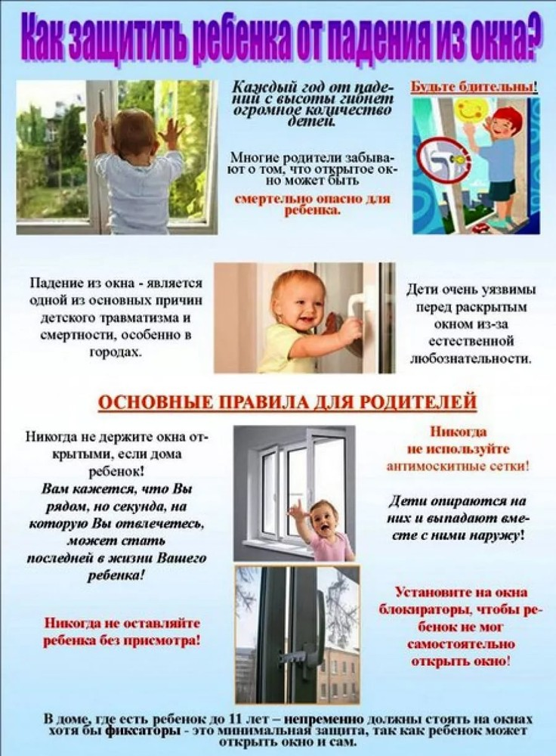
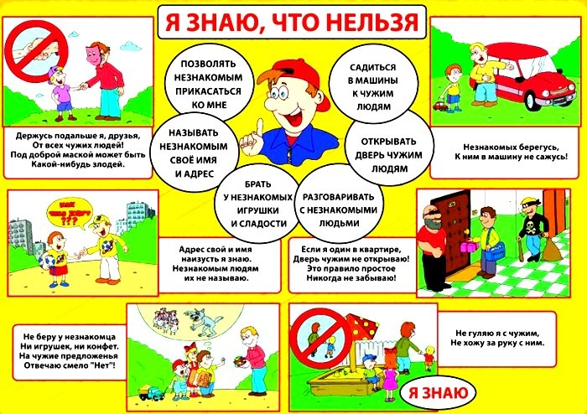

Уважаемые родители!
Комиссия по делам несовершеннолетних и защите их прав Ольховского муниципального района рекомендует Вам проводить с детьми инструктаж по охране жизнедеятельности.

